**可行性研究报告**



项目名称： MusicDream微信小游戏

专业班级： 软工1903

小组成员：林安晨、许淇凯、孙雷明

指导教师： 杨枨

**报告时间2021年10月13日**

|  |  |  |
| --- | --- | --- |
| 文件状态：  [√] 草稿  [  ] 正式发布  [  ] 正在修改 | 文件标识： | SE2021-G013-可行性分析报告 |
| 当前版本： |  |
| 作者： | 林安晨、孙雷明、许淇凯 |
| 完成日期： |  |

**版本记录**

|  |  |  |  |  |
| --- | --- | --- | --- | --- |
| 版本 | 修订日期 | 修订人 | 发布日期 | 备注 |
| 01 | 2021/10/16 | 林安晨、孙雷明、许淇凯 | 2021/10/17 | 可行性分析初稿 |
| 02 | 2021/10/20 | 林安晨、孙雷明、许淇凯 | 2021/10/13 | 基于上课内容的修改 |
|  |  |  |  |  |
|  |  |  |  |  |

目录

1引言 1

1.1编写目的 1

1.2背景 1

1.3定义 1

1.4参考资料 1

2总体设计 2

2.1需求规定 2

2.2运行环境 2

2.3基本设计概念和处理流程 2

2.4结构 2

2.5功能器求与程序的关系 2

2.6人工处理过程 2

2.7尚未解决的问题 3

3 接口设计 3

3.1用户接口 3

3.2外部接口 3

3.3内部接口 3

4运行设计 3

4.1运行模块组合 3

4.2运行控制 4

4.3运行时间 4

5系统数据结构设计 4

5.1逻辑结构设计要点 4

5.2物理结构设计要点 4

5.3数据结构与程序的关系 5

6系统出错处理设计 5

6.1出错信息 5

6.2补救措施 5

6.3系统维护设计 5

# 1引言

## 1.1编写目的

本阶段完成系统的大致设计并说明系统的数据结构与软件结构，本概要设计说明书的目的就是进一步细化软件设计阶段得出的软件概貌，把它加工成程序细节上非常接近与源程序开发的软件标识。

预期读者：软件测试人员、程序开发员、软件分析员。

## 1.2背景

说明：

a.基于Unity的微信小程序

b.列出此项目的任务提出者：林安晨、孙雷明、许淇凯

c.本项目的开发者：林安晨、孙雷明、许淇凯

d.用户：测试人员、G013小组用户代表、杨枨

e.运行该软件的计算站（中心）：运行该系统的全体客户端

## 1.3定义

TBD

## 1.4参考资料

[1]《软件工程导论（第六版）》张海藩 牟永敏． 北京：清华大学出版社

[2] GB/T 9385-2008计算机软件需求说明规范

# 2总体设计

## 2.1需求规定

系统输入用户的微信账号，登录并记录用户账号信息，在用户游玩或通关操作后，自行计算用户分数并计入排行榜，统计并排序各个用户的分数，以此设置排行榜。由于本系统排行榜需求，所以要严格注意系统的可靠性、安全性、具有定期备份数据功能，防止不可抗力的因素对系统的破坏。

## 2.2运行环境

操作系统：window10操作系统

运行系统：微信开发平台

## 2.3基本设计概念和处理流程

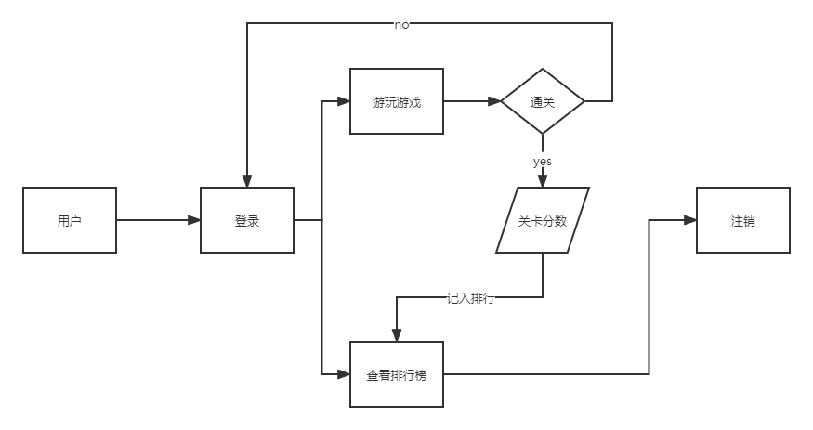

## 2.4结构

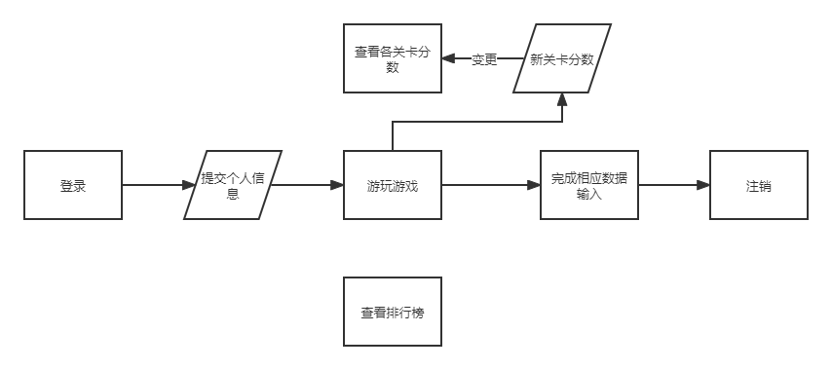

## 2.5功能器求与程序的关系

本条用一张如下的矩阵图说明各项功能需求的实现同各块程序的分配关系：

|  |  |  |
| --- | --- | --- |
|  | 一般用户 | 管理员 |
| 用户个人最高分数 | √ | √ |
| 排行榜信息和分数 | √ | √ |
| 用户个人信息 | √ | √ |
| 用户个人历史分数 | √ | √ |
| 其他用户信息 |  | √ |
| 系统后台管理 |  | √ |

## 2.6人工处理过程

需要时刻的备份数据，以防止不可抗拒因素导致数据的丢失。

TBD

## 2.7尚未解决的问题

暂无尚未解决的问题。

TBD

# 3 接口设计

## 3.1用户接口

本产品的用户一般需要通过终端进行操作,进入主界面后点击相应的窗口，分别进入相对应的界面(如:输入界面、输出界面)，用户对程序的维护,最好要有备份。

TBD

## 3.2外部接口

本产品的用户一般需要通过终端进行操作,进入主界面后点击相应的窗口,分别进入相对应的界面(如:输入界面、输出界面)，用户对程序的维护,最好要有备份。

TBD

## 3.3内部接口

程序内的各个模块之间采用函数调用、参数传递、返回值的方法进行信息传递。在输入方面,对于键盘、鼠标的输入，在输出方面，对于打印机的连接及使用。

TBD

# 4运行设计

## 4.1运行模块组合

输入时启动接收数据模块,通过各模块之间的调用,读入并对输入进行格式化。在接收数据模块得到充分的数据时,将调用网络传输模块,将数据通过网络送到服务器,并等待接收服务器返回的信息。接收到返回信息后随即调用数据输出模块,对信息进行处理,产生相应的输出。

服务器程序的接收网络数据模块必须始终处于活动状态。接收到数据后,调用数据处理/查询模块对数据库进行访问,完成后调用网络发送模块,将信息返回客户机。

TBD

## 4.2运行控制

运行控制将严格按照各模块间函数调用关系来实现。在各事务中心模块中,需对运行控制进行正确的判断,选择正确的运行控制路径。

在网络传方面,客户机在发送数据后,将等待服务器的确认收到信号,收到后,再次等待服务器发送回答数据,然后对数据进行确认。服务器在接到数据后发送确认信号,在对数据处理、访问数据库后,将返回信息送回客户机,并等待确认。

TBD

## 4.3运行时间

A．一般用户模块会经常运行，占用数据库使用时间的1/2

B．操作员模块使用次之，占用数据库使用时间的1/3

C．管理用模块使用的最少，占用数据库使用时间的1/6。

TBD

# 5系统数据结构设计

## 5.1逻辑结构设计要点

A.用户信息表

个人信息（用户名、密码、邮箱、手机号）

B.身体参数表

身体参数（身高、体重）

C.饮食记录表

饮食记录（所食用食物、食物热量、热量等级）

TBD

## 5.2物理结构设计要点

1.用户信息表

TBD

2.身体参数表

TBD

3.饮食记录表

TBD

## 5.3数据结构与程序的关系

数据结构为关系型数据库，所以在程序中可以用标准的SQL语句与数据结构进行交互，交互过程中采用通用的数据反向接口。为了保持良好的程序架构，对数据库访问采用DAO设计模式实现，提高维护性和扩张性。

TBD

# 6系统出错处理设计

## 6.1出错信息

TBD

## 6.2补救措施

a.后备技术，周期性的把错误信息记录在电脑硬盘上

b.降效技术，人工输入数据，核对信息输入电脑

c.对于软错误，需要在添加/修改操作中及时对输入数据进行验证，分析错误的类型，并且给出相应的错误提示语句，传送到客户端的浏览器上；

d.对于硬错误，错误类型不较少而且比较明确，所以可以在可能出错的地方中输出相应的出错语句，并将程序重置，最后返回输入阶段；

TBD

## 6.3系统维护设计

定期备份数据库，定期检测数据库的一致性，定期查看操作日志等；文件方面：对于下架商品等，定期删除相关文件，减少数据量。

TBD